TALLER DE PLAN DE CAPACITACIONES

1. ¿Cuántas personas van a utilizar el programa?

El número de personas que utilizaran DATA-MUNDO es 4

1. ¿Qué Roles se Manejan en el Programa?

* **Súper-Administrador**
* **Empresario**
* **Usuario**

1. ¿Qué partes del programa o módulos van a utilizar por cada Role?

* **Súper-Administrador**

Este rol es fundamental en nuestra página ya que aquí es donde se maneja toda la información de las personas que van a utilizar Data-Mundo. A esta área solo tienen acceso los desarrolladores del proyecto por motivos de seguridad.

* + - El Súper-Administrador puede insertar a los usuarios.
    - El Súper-Administrador puede editar a los usuarios.
    - El Súper-Administrador puede mostrar a los usuarios.
    - El Súper-Administrador puede eliminar a los usuarios que ya no desean más el servicio de Data-Mundo.
* **Empresario**

A este rol tiene acceso las personas que fueron ingresadas por el Súper-Administrador, en este caso sería el empresario que contrate los servicios de Data-Mundo. Desde este rol el Empresario puede acceder a las tablas de inmuebles, contratos, usuarios.

* + - El Empresario puede insertar a los usuarios.
    - El Empresario puede editar a los usuarios.
    - El Empresario puede mostrar a los usuarios.
    - El Empresario puede eliminar a los usuarios en caso de renuncia a la empresa.
    - El Empresario puede insertar a los inmuebles.
    - El Empresario puede editar a los inmuebles.
    - El Empresario puede mostrar a los inmuebles.
    - El Empresario puede eliminar a los inmuebles en caso de pérdida del inmueble.
    - El Empresario puede insertar a los contratos.
    - El Empresario puede editar a los contratos.
    - El Empresario puede mostrar a los contratos.
    - El Empresario puede eliminar a los contratos en caso de ruptura de las cláusulas del contrato.
    - El Empresario puede insertar manejo de contratos.
    - El Empresario puede editar manejo de contratos.
    - El Empresario puede mostrar manejo de contratos.
    - El Empresario puede eliminar manejo de contratos en caso de ruptura de las cláusulas del contrato.
    - El Empresario puede insertar catálogos.
    - El Empresario puede editar catálogos.
    - El Empresario puede mostrar catálogos.
    - El Empresario puede eliminar catálogos.
* **Usuario**

En este rol el Usuario que es ingresado por el empresario puede visualizar los inmuebles que estén dentro de su empresa. Podrá ver la disponibilidad de los mismos y cualquier cambio del mismo. Además puede tener acceso a tomar en arriendo el mismo.

1. ¿Cuántas horas de capacitación necesitan para adquirir los conocimientos suficientes para utilizar el programa?

Las horas necesarias para la capacitación de las empresas que van a usar DATA-MUNDO es de 3 horas como máximo.

1. Lista de temas que se le van a enseñar en la capacitación

* Conociendo DATA-MUNDO
* Introducción a la Base De Datos
* Manejo de Datos DATA-MUNDO
* Manejo de Tablas y Campos de la Pagina Web

1. Establecer requerimientos mínimos de conocimientos para manejar el programa en cada uno de sus roles.

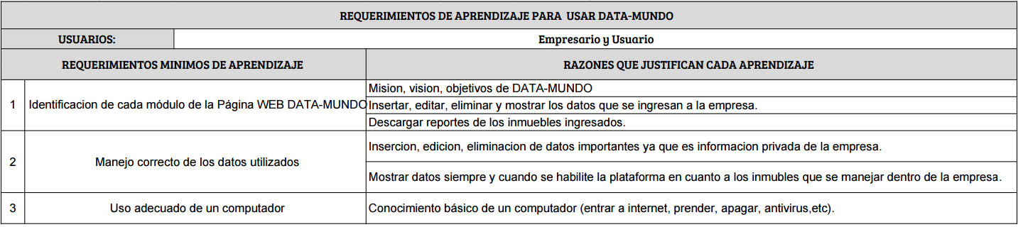

1. Establezca un cronograma de capacitaciones

Donde establezca Fechas, número de Horas, temas, costos.

